Контрольные вопросы к разделу 3.11

3.1.
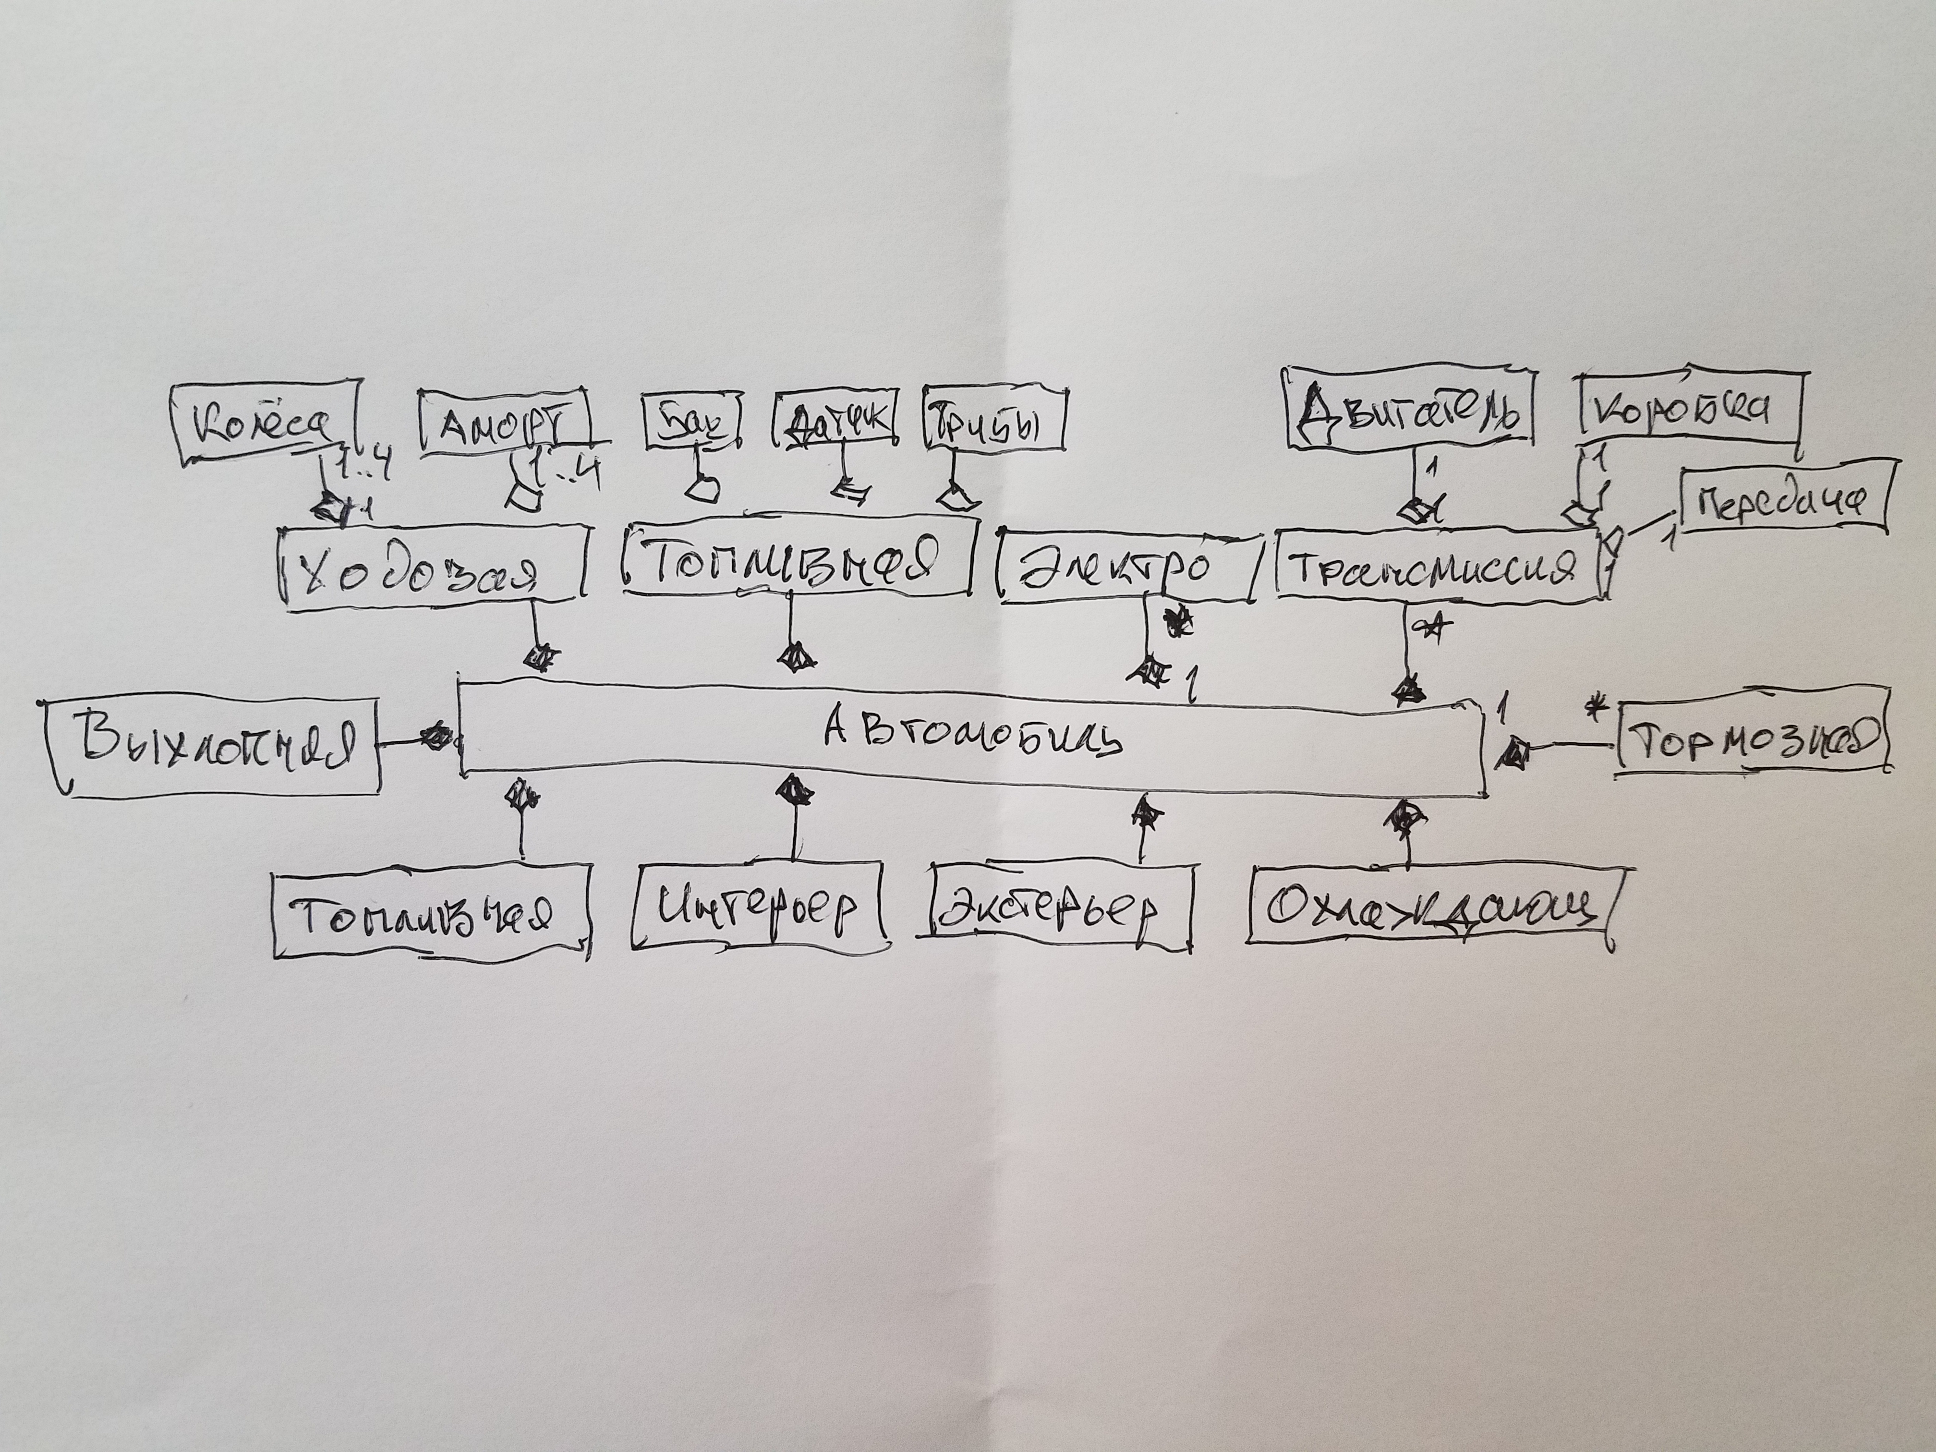

3.2.
с)

3.3.
Верно

3.4.

